Seznam použitých symbolů

Vektorové veličiny jsou značeny tučně. Skalární veličiny obyčejně.

Redukovaná Planckova konstanta 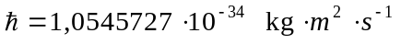.
Stefan-Boltzmannova konstanta 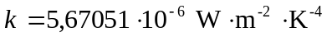.
Imaginární jednotka. Bezrozměrná.

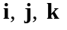 Jednotkové vektory ve směru x, y ,z. Bezrozměrné.
r Polohový vektor 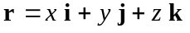 [m].
Magnetický moment jádra 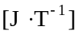.
J Vektor momentu hybnosti 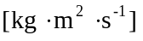.
M Vektor magnetizace látky .
B Vektor magnetické indukce [T].

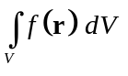 Objemový integrál přes objem V (zkrácený zápis). Exaktní matematický význam je 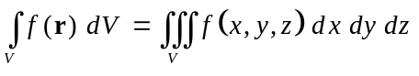.
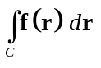 Křivkový integrál po křivce C (zkrácený zápis). Exaktní matematický význam je 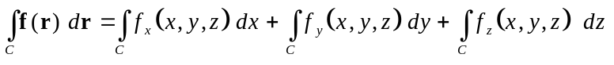.

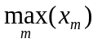 Maximum z čísel 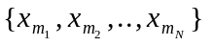.
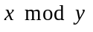 Funkce modulo y. Zbytek po celočíselném dělení 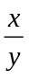.
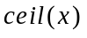 Zaokrouhlení na nejbližší vyšší celé číslo 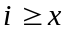.
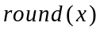 Zaokrouhlení na nejbližší celé číslo.
Logický operátor „a zároveň“.

